LA DENSITA’: NUOVI PROBLEMI
Problemi con la densità 3
(Se non conosci la formula per calcolare il volume di una sfera, di un cubo o di un parallelepipedo, guarda sul libro delle medie o su Internet)

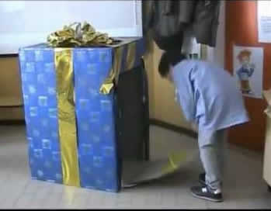
- Ti danno uno scatolone pieno di un liquido misterioso entro cui sono immersi 3 cubi. Lo scatolone ha una massa di 5kg, i 3 cubi sono tutti identici: hanno il lato di 9cm ed una densità δ_{C}=2,1g/cm³. La massa complessiva scatolone+cubi+liquido è 30kg. Se il liquido dello scatolone ha una densità δ_{L}=0,85kg/dm³, qual è il suo volume? [V_{L} = 24 litri]

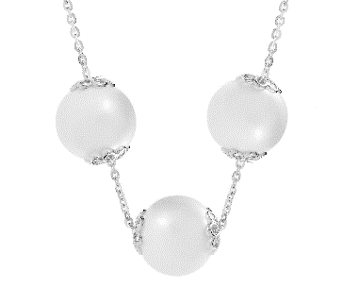
- Un filo di metallo unisce insieme tre piccole sfere, ognuna di raggio 4cm. La prima sfera possiede una massa di 1,200⋅10³g, la seconda ha una densità δ₂=5,00kg/dm³. Se le tre sfere insieme possiedono una massa complessiva di 4kg, qual è la densità della terza sfera? [δ₂=5,45kg/dm³ ; Perché non ho scritto δ₂=5,447kg/dm³ ?]

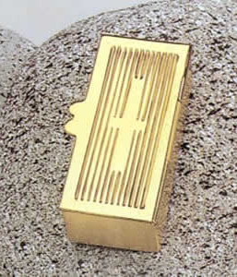
- Sei diventato un esploratore ed hai scoperto una scatola misteriosa tutta d’oro! Essa è a forma di parallelepipedo, di lati 20cmx1,5dmx0,30m. Pesi la scatola: la sua massa è 100kg. L’oro ha una densità δ_{Au}=19,3 kg/dm³: la scatola è piena o è cava? Se è vuota, qual è il volume della cavità all’interno? [E’ cava: V_{CAVITA’}=3,8dm³ ; perché non ho scritto V_{CAVITA’}=3,82dm³?]
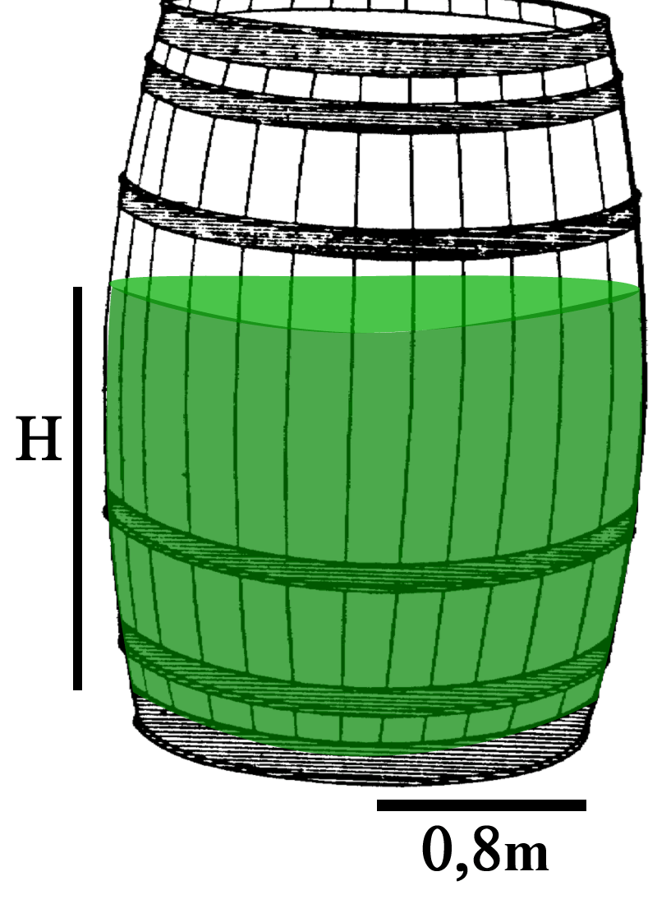

- Devi versare 500kg di olio in un catino che già contiene 300 litri dello stesso olio. Il catino è di forma cilindrica, di raggio di base 0,800m. L’olio possiede una densità δ_{OLIO}=0,80g/cm³. Versi l’olio e vedi che esso sale nel catino fino a giungere un’altezza H. Qual è il valore di H? [H=4,6 dm]

Adesso applica le formule inverse per il volume
- Un cubo è composto da ferro di densità δ_{Fe}=7,8kg/dm³ e possiede una massa di 9,4kg. Qual è il suo lato? (Usa le formule inverse del volume) [1,06dm]

- Un bastone è composto da un legno di densità δ_{Legno}=1,1kg/dm³. Il bastone ha una base di forma quadrata di lato L ed è lungo 45cm. Se il bastone ha una massa di 800g, qual è la sua lunghezza? (usa le formule inverse del parallelepipedo) [ L=4,0 cm]
SOLUZIONE
In questo caso non vi do la soluzione completa ma la traccia da seguire.
- Trova la massa di un cubo e poi moltiplicala per tre e trovi la massa dei 3 cubi.
Sapendo la massa complessiva, trova la massa del liquido sottraendo quella dei 3 cubi e dello scatolone.
A questo punto, conoscendo la massa del liquido e la sua densità, trova il volume.

- Per sapere la densità della terza sfera devi conoscerne massa e volume. Puoi calcolare il volume sapendo il raggio della sfera [Non ti ricordi la formula del volume di una sferaaa?!?! Corri subito a vederla in Internet!]. la massa la ottieni sottraendo dalla massa totale quella delle alyre due sfere.
La massa della prima sfera è data ; quella della seconda sfera la ottieni poiché conosci la sua densità e puoi calcolarne facilmente il volume (tutte e tre le sfere hanno lo stesso raggio).
A questo punto sottrai dalla massa totale quella delle due altre sfere ed ottieni la massa della terza sfera. Il volume della terza sfera lo calcoli facilmente: conoscendo massa e volume trovi la densità.

- Come fai a vedere se la scatola è piena o cava? Calcoli il volume dell’oro: se esso è uguale a quelo della scatola allora essa è piena, se invece il volume dell’oro è inferiore allora la scatola è parzialmente vuota, cioè cava. Il volume dell’oro lo calcoli immediatamente, visto che conosci sia la sua massa che la sua densità: il volume della scatola lo ottieni conoscendo i suoi lati. Per trovare il volume della cavità, sottrai dal volume della scatola quello dell’oro.

- Per conoscere il valore di H devi applicare la formula inversa del volume di un parallelepipedo: V= Area_di_Base⋅H. L’Area_di_Base è facilmente ottenuta conoscendone il raggio; il volume lo ottieni oggiungendo a 300l (volume iniziale) il volume dei 500kg che aggiungi: quest’ultimo lo ottieni subito perché conosci la massa che aggiungi e la sua densità.

